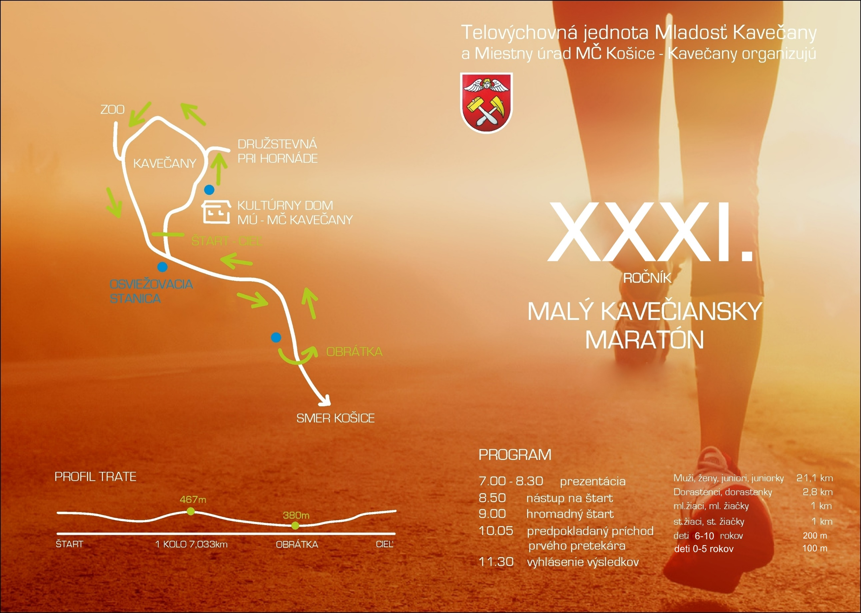

PROPOZÍCIE

MKM 2019 - XXXI. ročník

Usporiadateľ: TJ Mladosť Kavečany, Miestny úrad MČ Košice – Kavečany
Termín: 4. august 2019 - nedeľa
Štart: 9:00 hod. pred kultúrnym domom v Kavečanoch
Prezentácia: Kultúrny dom Kavečany od 7.00 do 8.30 hod.
Štartovné: 6 EUR (on-line registrácia)
- ONLINE PRIHLASOVACÍ FORMULÁR
- IBAN: SK 78 0900 0000 0000 8213 3543
- Názov účtu: TJ Mladosť Kavečany
- pri platbe uveďte do poznámky svoje meno a priezvisko
10 EUR (na mieste v deň preteku)
Ženy nad 60 rokov ZADARMO
Muži nad 70 rokov ZADARMO
Účastník v polmaratóne dostane tričko a ponecháva si štartovné číslo. Štartovné neplatí pre mládežnícke kategórie
Zdrav. služba: Zabezpečuje usporiadateľ počas celého podujatia
Občerstvenie: V priestore štartu a osviežovacie stanice na trati
Šatne: Kultúrny dom Kavečany
Predpis: Preteká sa podľa platných pravidiel ľahkej atletiky a tohto rozpisu. Pretekári štartujú na vlastné nebezpečie a sú povinní dodržiavať pravidla cestnej premávky a pokyny organizátorov.
Trať pretekov: Dĺžka trate je 21,1 km. Jeden okruh meria 7,03 km a beží sa 3x.
Celý povrch trate je asfaltový. Vedie ulicami obce Kavečany a po ceste smer Košice.
Kategórie: juniori, juniorky,
ženy: 20 – 39 rokov, 40 – 49 rokov, 50 rokov a viac rokov
muži: absolútne poradie, 40 - 49 rokov, 50 - 59 rokov, 60 rokov a viac
Pre zaradenie do kategórie je rozhodujúci rok narodenia.
Kategória juniorov a junioriek sú pretekári, ktorí do 31.12.2019 dosiahnu vek 19 rokov /2000-2001/
Organizačný výbor MKM 2018
JUDr. Martin Balčík - starosta MČ
Jozef Medvec - riaditeľ preteku
Michal Bradovka - predseda OV
Marianna Fedičová - člen OV
Činovníci pretekov
Peter Buc - hlavný rozhodca (spracovanie výsledkov)
Viktor Fotul - hlásateľ pretekov

Ceny: Finančné a vecné ceny pre najlepších vo všetkých kategóriách.

Kategória mužov
absolútne poradie B (40-49r.) C (50-59r.) D (60 a viac)
1. miesto 150,-€ 50,-€ 50,-€ 50,-€
2. miesto 100,-€ 30,-€ 30,-€ 30,-€
3. miesto 50,-€ 20,-€ 20,-€ 20,-€
4. miesto 40,-€
5. miesto 30,-€
6. miesto 20,-€
Kategória žien Kategória juniori
E (20-39r.) F (40–49r.) G (50r. a viac) JunioriJuniorky
1. miesto 50,-€ 50,-€ 50,-€ 50,-€ 50,-€
2. miesto 30,-€ 30,-€ 30,-€ 30,-€ 30,-€
3. miesto 20,-€ 20,-€ 20,-€ 20,-€ 20,-€
Celkový víťaz mužskej a ženskej kategórie získa Pohár starostu MČ Kavečany.

Behy pre mládež: 9:00 dorast 15-17 rokov/2002-2004/štart s hl.kat -2,8 km
9:05 deti od 0 do 5 rokov (Dievčatá, Chlapci) 2014 a mladši - 100 m
9:10 deti od 6 do 10 rokov (Dievčatá, Chlapci) 2009-2013 -200 m
9:15 žiaci ml. a st. - 11-14 rokov (D,CH) 2005-2008 -1 km

Informácie: Marianna Fedičová - semrakova.m@gmail.com
0948 144 349

TEŠÍME SA NA VAŠU ÚČASŤ NA XXXI. ROČNÍKU MKM

Pomohli darmi
RONO FOOD s.r.o.

